Иркутск, 2022 г.
Математический элективный курс
«Путешествие математических задач по Байкалу».
Ростовых Елена Ивановна, учитель математики, МБОУ г. Иркутска СОШ № 35.

Любовь к Родине начинается не только с любви к тому дому, где ты сделал первый шаг, но и с любви к природе, которая тебя окружает. Недаром в слове "природа" скрыты такие слова, как "родить", "родитель", "родной".
Природа нашего края уникальна. Ведь мы живем рядом с озером, которое считается "самым-самым": самым древним, самым глубоким, самым полноводным, самым чистым. Но как часто мы задумываемся над этими фактами, помним ли мы о них? Наверное, не всегда. Изучение краеведческого материала развивает в человеке сознательную любовь к родному краю, современное экологическое мышление. Человек, с детства понимающий свою ответственность перед родной землей, взрослым не будет строить на Байкале химические комбинаты, шумные туристические объекты.
Формировать экологическое мышление нужно на уроках истории, краеведения, географии, литературы Сибири. Однако и на уроках математики можно не только в целом говорить о добром отношении к природе, но и учиться прогнозировать и моделировать экологическую ситуацию. Математический материал, изучаемый в 5 классе, дает простор для составления задач, отражающих вопросы краеведения. Но в учебниках математики такой материал встречается редко, а если и встречается, то только в масштабе страны или больших городов, а математических задач, составленных на краеведческом материале Сибири и Иркутской области нет. А такие задачи не только способствуют закреплению математических навыков, но и знакомят учеников с географией, экологией, зоологией родного края.
Актуальность темы математического элективного курса объясняется необходимостью формирование функциональной грамотности школьников, практического участия в формировании математической культуры, экологического мышления школьников. Задачи с экологическим содержанием - это та самая ниточка, которая соединяет математику с экологическим образованием и воспитанием.
Новизна методической идеи, заключается в том, что объектом исследования данного курса являются цифровые краеведческие данные, предметом исследования - математические задачи.
Дидактическая новизна курса: воспитание экологической культуры через математические задачи для учеников 5 класса с использованием краеведческих данных об озере Байкал по темам: «Натуральные числа», «Сравнение натуральных чисел», «Скорость. Время. Расстояние», «Правильные и неправильные дроби», «Десятичные дроби», «Проценты», «Точки на координатной прямой», «Диаграммы», «Проценты». Эвристические задания, опирающиеся на наблюдение, эксперименты, продуктивную деятельность, наличие актуальной для решения проблемы.
Задачи математического элективного курса
Образовательная:
- Усиление прикладной направленности
- Формирование функциональной грамотности школьников
- Формирования устойчивого навыка решения задач с натуральными числами
- Рассуждать, делать выводы на основе информации, представленной в различных формах (в таблицах, диаграммах, на графиках)
- Развитие прочных вычислительных навыков.
Воспитательная:
- Добиться понимания практической значимости умения решать нестандартные задачи;
- Способствовать формированию у учащихся определенного набора компетенций в сфере познавательной деятельности, трудовой и бытовой сферах, социальной деятельности, связанных с решением задач;
- Способствовать формированию значимых качеств личности: трудолюбие, дисциплинированность, ответственность, гражданские качества личности, бережливость, экономность, деловитость, толерантность, предприимчивость, самостоятельности в принятии решений через решение задач;
Развивающая:
- Развивать математическое мышление, интерес к предмету, познавательную и творческую деятельность учащихся, математическую речь, умение самостоятельно добывать знания через изучения литературы, посвященной озеру Байкал.
- Анализ задач учебников под редакцией И. И. Зубаревой и А. Г. Мордкович, Н. Я. Виленкина и В. И. Жохова, А.Г. Мерзляка, С.М. Никольского за 5 класс на предмет достаточности заданий с краеведческим материалом.
Математический элективный курс «Путешествие математических задач по Байкалу» направлен на формирование метапредметных результатов обучения:
Познавательные УУД:
- уметь искать информацию в задачниках, интернете, ориентироваться в своей системе знаний.
Регулятивные УУД:
- уметь оценивать правильность выполнения действий при решении задач, на уровне адекватной оценки, планировать свои действия и вносить в них коррективы при необходимости, высказывать своё предположение.
Личностные УУД:
- способность к самооценке на основе критерия успешности учебной деятельности.
Коммуникативные УУД:
– уметь слушать и слышать, уметь работать в паре, сотрудничать в совместном решении задач.
Планируемые результаты:
Предметные: уметь решать задачи с практическим содержанием
Метапредметные:
- уметь соотносить изученный материал с жизненными ситуациями,
- уметь анализировать задачу,
- уметь высказать свою точку зрения, делать вывод.
Личностные: формирование устойчивой мотивации к обучению, способности личности использовать приобретенные математические знания для решения задач в различных сферах.
В результате проделанной работы была изучена литература, посвященная озеру Байкал, и выделен разнообразный цифровой материал, позволяющий составить полное представление о нашем уникальном озере в сравнении с цифровыми данными о свойствах, размерах других природных и географических объектов.
Все необходимые для математического моделирования задач цифровые данные разбиты на несколько тематических блоков:
- Метрические данные озера Байкал, его островов и заливов, горных хребтов.
- Метрические данные рек байкальской акватории.
- Цифровые данные о природных явлениях озера Байкал (штормы, землетрясения и т. д.).
- Цифровые данные о численности флоры и фауны озера.
- Данные об отдельных представителях флоры и фауны.
- Данные об истории изучения озера.
- Данные о древних ископаемых в районе озера Байкал.
- Данные о строительстве Кругобайкальской железной дороги.
Выявлены типовые модели математических заданий для учеников 5 класса. Математический элективный курс «Путешествие математических задач по Байкалу» развивает сильный познавательный интерес, включает учащихся в непрерывную творческую деятельность.
Учебно-тематический план, 17 часов
Раздел | Кол-во уроков | № задач
Правильные и неправильные дроби | 2 | 1-2
Проценты | 2 | 3-7
Скорость. Время. Расстояние. | 2 | 8-12
Десятичные дроби | 2 | 13-16
Натуральные числа | 2 | 17-31
Сравнение натуральных чисел: | 2 | 32
Диаграммы | 2 | 33-34
Точки координатной прямой | 1 | 35
Задачи на проценты. | 2 | 36-37

Озеро Байкал в задачах и цифрах ( Приложение 1 )

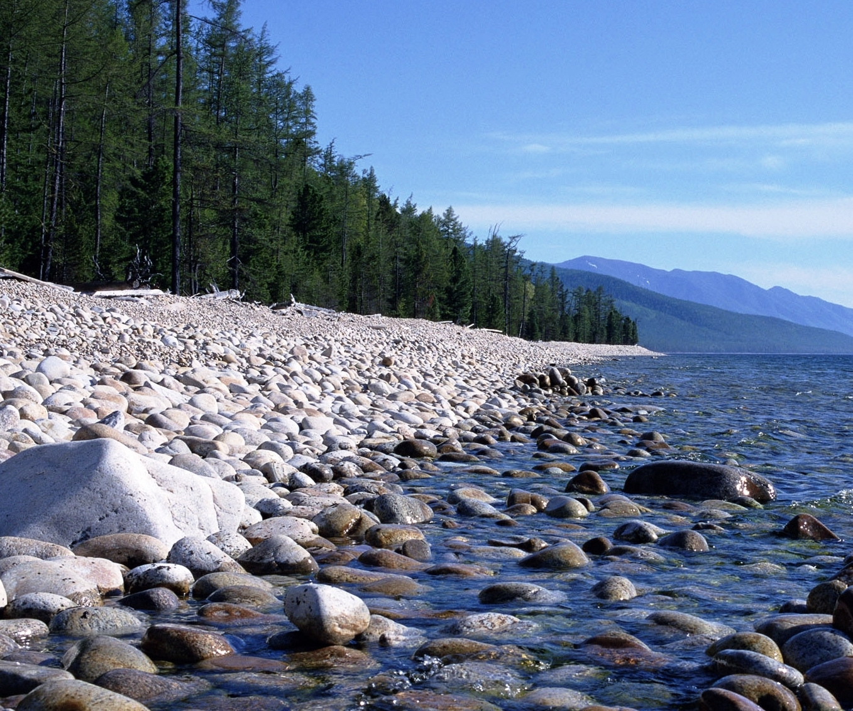
Приложение 1
Озеро Байкал в задачах и цифрах.
Правильные и неправильные дроби
- Вес новорожденного детеныша байкальской нерпы составляет 4 кг, что представляет собой 1/30 от веса крупного самца и 1/15 средней самки. Сколько весят взрослые особи нерпы? Во сколько раз вес самца может превышать вес самки?
- Волны на Байкале могут достигать высоты 4 метра. Это 1/10 высоты волны цунами на пике подъема. Какова высота волны цунами?
Проценты
- Основная часть ресурсов пресных вод на территории России сосредоточена в крупных озерах: Байкал (23 000 км3, 95% озерных запасов пресных вод), Ладожское (908 км3, 4%), Онежское (285 км3, 1%). Составьте круговую диаграмму водных ресурсов России.
- В Байкале водится более 2600 видов и разновидностей животных и более 1000 видов растительных организмов. Время от времени открывают новые виды. Есть основания полагать , что в настоящее время науке известны только 70-80% видов живых организмов, населяющих воды Байкала. Сколько примерно видов живых организмов (растения и животные) ещё предстоит открыть ученым?
- Рыбаки выловили 120 кг омуля. Сколько вяленого омуля поступит в продажу, если при обработке рыба теряет 35 - 40 % веса?
- В Байкале водится более 2600 видов и разновидностей животных и более 1000 видов растительных организмов. Около 40% видов растений и около 85% видов животных, обитающих в открытом Байкале, эндемичны, т.е. встречаются только в Байкале. Сколько видов растений и сколько видов животных являются эндемиками Байкала.
- Объем воды в Байкале около 23 тысяч кубических километров, Что составляет 20% мировых и 90% российских запасов пресной воды. Каковы запасы пресной воды в России и мире?
Скорость. Время. Расстояние.
- Сокол Сапсан может развивать скорость до 315 км/ч. Это в 6,3 раза больше чем скорость порыва ветра на Байкале. Найдите скорость ветра и упростите результат.
- Автомобиль ехал из Иркутска до Листвянки со скоростью 60 км/ч. Проехав 26 км, машина попала в пробку, которая растянулась на 2 км. В пробке машина двигалась со скоростью 30км/ч в режиме: 5 мин. стоит и 5 мин. двигается. За сколько времени машина доехала до Листвянки, если известно, что расстояние от Иркутска до Листвянки 60 км.
- Небольшой рыболовецкий катер возвращался к берегу со скоростью 30 км/ч. Ему оставалось проплыть 30 км, как начался встречный ветер 10м/с. На сколько упала скорость катера? За какое время катер доберется до берега.
- Длина береговой линии острова Ольхон около 210 км. За сколько дней человек сможет обойти остров, если будет продвигаться со скоростью 5 км/ч, отдыхая не менее 14 часов в сутки?
- В 1675 году Николай Спафарий писал: " ...однакожде Байкала мошноназвати и завидливуземнописателю морем потому, что длина его парусом бежати большим судном дней по десяти и по двенадцати и больше, какое погодье, а ширина его <...> суток меньше не перебегают;...". Найдите скорость движения судов в длину при хорошей и плохой погоде, в ширину и вычислите среднюю скорость движения судов, если известно что длина озера равна 636 км, а ширина равна 77 км.
Десятичные дроби
- В среднем за месяц рыбак ловит 36,92 кг рыбы. Найдите, сколько килограммов рыбы ловит рыбак за год, тем самым вы узнаете, сколько рыбы съедает белый медведь за месяц. Найдите, сколько рыбы съедает белый медведь за год.
- Любой человек, побывавший на Западном участке Кругобайкальской железной дороги, всегда поражается большому количеству вырубленных здесь тоннелей и галерей. Тоннель N 12 "Половинный" является самым длинным. Его длина - 779 м. Сколько строители тоннеля трудились над его сооружением, если среднесуточный ход при ручном бурении соствлял 1, 55 м (округлите результат)?
- Самому пожилому россиянину, жителю ростовской области Афанасию Ивановичу Тарасову исполнилось 116 лет, это в 4,74 раза меньше, чем самой старой лиственнице. Каков приблизительный возраст деревьев?
- Река Ангара, вытекающая из озера, выносит 0,1728 км3 воды в сутки. Если бы прекратился сток всех впадающих в озеро рек, то и в этом случае Ангара могла бы вытекать из Байкала в течение 360 лет. Каков объем воды в Байкале?
Натуральные числа
- Самый глубокий залив Байкала - Баргузинский. Его максимальная глубина 1284 м. Запишите числа, встречающиеся в тексте римскими цифрами.
- Землетрясение на Байкале случаются довольно часто - до 2000 в год. Они в основном слабые и фиксируются только сейсмографами. Примерно один раз а 10-12 лет бывают землетрясения в 5-6 баллов, а один раз в 20-23 года более сильные и разрушительные - 7-9 баллов и выше. В 1862 и 1959 гг. наблюдались катастрофические землетрясения в средней котловине озера. В 1959 году при землетрясении 9.5 баллов дно Байкала опустилось на 15-20 м, а в 1862 г. при 10- 10.5 бальном землетрясении в северной части дельты Селенги ушел под воду участок суши 200 кв. км. Запишите целые числа, встречающиеся в тексте римскими цифрами и в виде суммы разрядных слагаемых. Вычислите средний балл землетрясений на Байкале.
- Температура воды в Карибском море равна 29 градусам. Это на 6 градусов больше чем температура воды в Байкале, Ледовитом океане и Охотском море вместе взятых. Температура воды в Белом море равна 7 градусам, что на 3 градуса меньше температуры в Ледовитом океане. Температура в Охотском море на 2 градуса больше, чем температура воды в Байкале. Найдите температуры всех водоемов.
- Индийский слов весит 5 тонн. Байкальский лед может выдерживать 25 тонн. Какую часть составляет масса слона, от массы которую может выдержать лед Байкала?
- Средняя длина байкальского омуля равна 30 см, а масса 300 г. Это в 5 раз короче и в 400 раз легче байкальского осетра и в 6 раз длиннее и в 60 раз тяжелее широколобки Гурвича. Каковы размеры самой крупной и самой маленькой из байкальских рыб?
- Байкальская нерпа за сутки съедает в среднем 3 кг рыбы. Сколько рыбы нерпа съедает за месяц? В год?
- До сих пор среди ученых нет единой точки зрения, как байкальская нерпа попала в озеро. Большинство исследователей придерживаются точки зрения И. Д. Черского о том, что нерпа проникла в Байкал из Ледовитого океана через систему рек Енисей-Ангара в ледниковую эпоху. Сколько километров пришлось бы проплыть современной нерпе, если длина Енисея от реки Ангары до устья - 2137 км, а длина Ангары на 358 км меньше?
- Самая высокая точка прибайкальского хребта - пик Черского. Максимальная глубина озера Байкал составляет - 1620 м. Какова высота Черского, если предположить, что из озера Байкал он выступал бы на 952м?
- Семья Ивановых отдыхает на Байкале. На месте пикника после себя они оставили 3 обрывка газеты, 4 пластиковые бутылки, 3 консервные банки и 1 стеклянную бутылку. Сколько лет Байкал будет "помнить" о пикнике Ивановых,если бумага разлагается 1- 2 года, консервные банки от 10до 20 лет, а пластмасса от 100 до 300 лет, стекло от 700 до 1000 лет?
- Самка омуля выметывает 30 000 икринок. Нерестится омуль за свою жизнь до 5 раз. Сколько детей было бы у одной самки омуля, если бы все родившиеся рыбы выживали? Какая часть омуля погибает, если известно, что из 30000 мальчиков доживает до возраста взрослой рыбы около 15 штук?
- В Байкале водятся более 50 видов рыб. А в озере Таганьика (двойник Байкала) насчитывается 200 видов рыб. Какую часть составляют виды рыб в Байкале от видов рыб в Таганьике?
- Площадь острова Ольхон равна площади Королевства Бахрейн и составляет 700 кв. км. Население Бахрейна около 700 000 человек. Население Ольхона - 1500 человек. Сколько земли приходится на каждого жителя Бахрейна и на каждого Ольхонца. На сколько житель Ольхона "богаче" землей?
- Площадь Байкальской природной территории (БПТ) составляет 386 000 кв. км., что на 257 674 кв. км больше, чем площадь Дании, Нидерлондов и Швейцарии вместе взятых. Площадь водного зеркала Байкала - 31 470 кв. км, что на 10 056 кв. км меньше, чем площадь Нидерландов. Площадь Швейцарии на 4 200 кв. км меньше площади Дании. Какова площадь каждого из европейских государств?
- С давних лет исследователи пытались определить размеры озера Байкал. Ниже приведены параметры Байкала, приводимые в разных источниках:
Николай Спафарий, 1675 г.
Глубина Байкала "великая, потому что многажды мерили, сажень посту и больше, а дна не сыщут".
Н. Семивский, 1817 г.
"Геометрическое измерение Байкала, с 1782 производившееся зимним временем по льду, окончено в 1806 году. Окружность его по берегам составляет 1865 верст; в длину имеет от устий Верхней Ангары до Култушного селения 585, самая большая ширина его от северо-западного берега при речке Большом Унгурене к противолежащей на юго-восточном берегу реке Баргузину, около 100, а узкое его место от речки Малой Бугулдеихи до Селенгинскихустий менее 30 верст.
Глубина Байкала не во всех еще местах известна и определительна. Но там, где в разные времена деланы были наблюдения, или измерения, особенно близ южных берегов его, начиная от Посольской гавани, иначе Прорвою называемой, к устьям реки Селенги и далее к северо-востоку, найдено, что Байкал имеет глубины от 6 до 50 футов, или от одной, до семи сажен; а при некоторых северо-западных его берегах неподалеку от истечения из него Ангары измерено до 150 сажен".
А. Мартос, 1827 г.
"Байкал имеет протяжения по длине от урочища Култука до устьев Верхней Ангары на шестьсот верст; ширина его весьма разнообразна: в самом узком месте можно оную положить в тридцать пять верст, в иных же берегах она составляет с лишком сто верст; окружность моря содержит до двух тысяч верст."
М. Геденштром, 1830 г.
"Байкал при малой ширине его - от 50 до 100 верст, при длине более 600 верст и по крутизне берегов имеет волнение неправильное, и волны бывают иногда необыкновенно высокие. Глубина Байкала остается не измеренною. На одной из карт сего озера, помещенной в Сибирском вестнике, показана глубина между нижнею Ангарою и Селенгою от 450 до 580 сажен."
Д. Романов, 1863 г.
"Вообще же, теперь можно уже допустить с некоторой вероятностью, что глубина Байкала простирается до 1000 саж., или от 6000 до 7000 футов".
Переведите приведенные данные в современные единицы измерения. Сравните полученные результаты с современными данными. Кто из авторов был более близок к ним?
Для справки:
фут - 0.30 м
аршин - 0.7 м
сажень - 2.13 м
верста - 1.07 км
Современные данные о размерах озера Байкал:
Длина озера 636 км, наибольшая ширина в центральной части 81 км, минимальная ширина напротив дельты Селенги - 27 км (между мысами Голый на западном берегу Байкала и Средний на восточном). Длина береговой линии около 1850 км. Максимальная глубина озера 1637 м, средняя глубина - 730 м.
- В июле - августе на острове Ольхон единовременно находится до 20 тыс. туристов. После них остаются горы пластиковых бутылок. Какая площадь острова покрывается бутылками каждый сезон, при условии, что приблизительная площадь "расплющенной" бутылки составляет 375 кв. см., а каждый человек привозит на остров по две бутылки с напитками.
Сравнение натуральных чисел:
- Байкальские организмы приспособлены к жизни в очень узком температурном интервале. Эндемичные виды рыб голомянок, наприер, обитают в воде с температурой от +3.5 до +10. При ее повышении выше +10 эти организмы сначала испытывают угнетение, а при +12 гибнут. Сравните числа, встречающиеся в тексте, ответ запишите в виде двойного неравенства.
Диаграммы
- В районе Гусинного озера найдены останки травоядных динозавров мезозойской эры. Это самые крупные животные, из когда - либо обитавших на Земле. Их длина до 26-27 м и вес до 50 т. Для сравнения - длина тираннозавра - до 13 м, масса - около 7 тонн, длина трицератопса достигала 9 м, а весить он мог до 10,5 - 12 тонн. Составьте столбчатые диаграммы веса и длины древних ящеров.
- Составьте столбчатые диаграммы максимального роста и максимального веса различных видов тюленей, обитающих на территории России:
Ларга - обитает на Дальнем Востоке. Длина - 190 см, вес - 150 кг.
Гренландский - обитает в Северном Ледовитом океане. Длина - 185, вес - 160 кг.
Полосатый - обитает в Охотском и Беринговом морях. Длина - 190, вес - 90 кг.
Серый - обитает на Мурманском побережье, в районе о. Шпицберген, на Балтике. Длина - 230 см, вес - 200 кг.
Байкальская нерпа - эндемик озера Байкал. Длина - 120 см, вес - 100 кг.
Точки координатной прямой
- Кругобайкальская железная дорога или "Кругобайкалка" (сокращенно КБЖД) - историческая железная дорога в Иркутской области России, в прошлом - часть Транссибирской магистрали, уникальный памятник инженерного искусства. В настоящее время Кругобайкальской железной дорогой называют ветку длиной 89 км. Станции на КБЖД располагаются в следующем порядке: Слюдянка-2 - 5км - Култук - 37км - Маритуй - 47км - Байкал. Начерти прямую, отметь на ней точку С (Слюдянка-2). Найди координату каждой деревни на прямой. Масштаб координатной прямой 1см = 10км.
Задачи на проценты.
- Количество выбросов вредных веществ в атмосферу Иркутской области в 1994 году составило 1251000 т. Из них 63% приходилось на города Иркутск, Братск, Ангарск, Усолье - Сибирское. Выбросы Усолья - Сибирского составили 6% от общего числа выбросов, Иркутска - в 2 раза больше, Братска на 4% больше, чем Иркутска. Сколько выбросов приходилось на Ангарск?
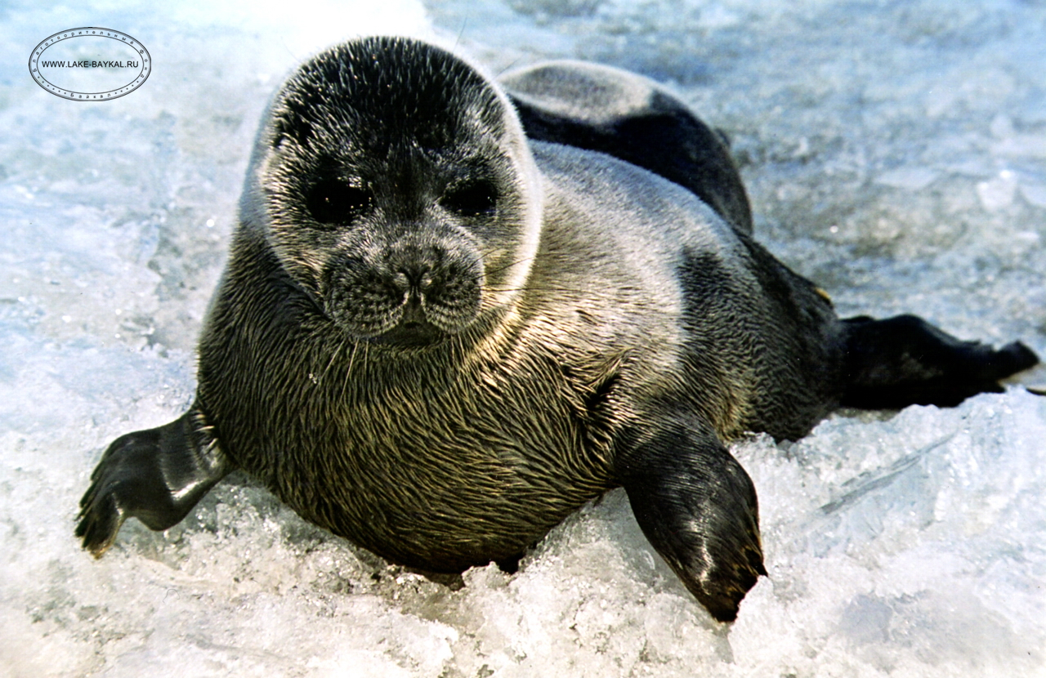
- S озера Байкал 23 тыс. км³. Одна бригада очистила за год какую-тоS. Другая бригада очистила 1/2 от того, что очистила первая бригада, а третья бригада очистила 1/2 от того, что очистила вторая бригада. Все бригады очистили 8750 км³ всей S озера Байкала. Сколько очистила каждая бригада?

